BAŞLIK
Akademik Genel Kurul Toplantısı

GÜNDEM MADDELERİ
1 | 2025-2026 eğitim-öğretim akademik yılı bahar döneminin eğitim öğretim süreçleri, etkinlikler, öğrencilerin beklentileri açısından değerlendirilmesi.
2 | 2026-2027 eğitim-öğretim akademik yılı güz döneminde kullanılmak üzere gerekli olan materyaller ile diğer ihtiyaçlarla ilgili taleplerin ve önerilerin görüşülmesi.
3 | 2026-2027 eğitim-öğretim yılı güz döneminde yapılmak istenen etkinlikler ve teknik Gezileri ile ilgili talepler ve görüşler.
4 | Farklı özel ve kamu kurumlarının okulumuzdan bulundukları taleplerin değerlendirilmesi.
5 | Turizm ve Otel İşletmeciliği ile Turist Rehberliği programları için yapılan Medek Akreditasyon başvurusu kapsamında Öz Değerlendirme Rapor süreçlerinin görüşülmesi.
6 | Akademik personel yıllık izinlerin planlanmasının görüşülmesi.
7 | Dilek ve Temenniler.

KAPSAM
GİRİŞ
Dr.Öğr.Üyesi Faruk GÖKÇE: Kıymetli hocalarım değerli çalışma arkadaşlarım hepiniz toplantımıza hoş geldiniz sefa getirdiniz.
Meslek Yüksekokulumuzun başarısında bugüne kadar destek sağlayan tüm akademik ve idari personellerimize teşekkür ediyorum. Gündemleri değerlendirmek üzere toplantımıza devam edelim.

Gündem 1) 2025-2026 eğitim-öğretim akademik yılı bahar döneminin eğitim öğretim süreçleri, etkinlikler, öğrencilerin beklentileri açısından değerlendirilmesi.

Öğr.Gör.Anıl ÖRNEK; Okul olarak etkinliklerde yetersiz kaldık öğrencilerimiz etkinliklerinin artırılmasını talep ediyor merkezde yapılan etkinliklere katılamama, sportif faaliyetlere katılamama gibi şikayetler alıyoruz.
Öğr.Gör.Enver SERBEST; Öğrencilerimizin kalitesini artırmalıyız turizm temalı okullarla irtibata geçerek veya davet ederek broşür CD gibi çözümlerle tanıtım gerçekleştirmeliyiz, okulları davet edebiliriz.
Öğr.Gör.Anıl ÖRNEK; Her dönem okullar zaten geliyor gerekli tanıtımları yapıyoruz.
Doç.Dr.Utku ONGUN; Aslında ÖSYM veya YÖK puan sistemi getirirse başarılı öğrenci okulumuzu tercih edecektir, yoksa öğrenciler sadece okumak için tercih ediyorlar, bu da kaliteyi düşürüyor, uygulama olarak çok iyiyiz ama kriter konsa ona göre başarılı öğrenci gelecektir. Öğrencilerden %20 %30 kişiyi sektöre kazandırabilirsek başarılı olduğumuzu düşünüyorum.

Sosyal aktiviteler arttırılmalı satranç gibi ve diğer etkinliklerin arttırılması gerekli, bu şekilde memnuniyet oranını arttırabiliriz.Konaklama sıkıntısı çözüyoruz çözmeye çalışıyoruz. Ancak otelimizde kalan öğrencilerimizin ekonomik yönünde düşünürsek maliyetin düşürülmesi gerektiğini düşünüyorum.
.
Gündem 2) 2026-2027 eğitim-öğretim akademik yılı güz döneminde kullanılmak üzere gerekli olan materyaller ile diğer ihtiyaçlarla ilgili taleplerin ve önerilerin görüşülmesi.

Öğr.Gör.Anıl ÖRNEK ; Turizm ve Otel İşletmeciliği programı için daha önce sarf malzeme gideri bütçe talebi yapıldı. Ama üniversiteniz yönetim kurulu senato kabul etmedi. Bu programdaki hocalarımızın uygulama derslerinde ihtiyaç duyduğu sarf malzeme ihtiyacı karşılayabilmek için üst yönetimden 30-40 bin TL civarında bütçeye ek ödenek istenmelidir, içeceklerin alınabilmesi için ,Turist Rehberliği ve tüm öğrencilerimiz için kaynaşma için eğitim öğretim başında etkinlik yapılması bunun içinde bütçeye ihtiyaç olduğunu düşünüyorum.
Dr.Öğr.Üyesi Faruk GÖKÇE; Önümüzdeki güz döneminde oryantasyon eğitimi ile birleştirip yapalım (Anıl ve Bilal hoca sorumlu)
Doç.Dr.Utku ONGUN; Oryantasyon eğitimini sadece teorik olarak toplayıp anlatmak değil, aslında hafta içine yayıp öğrenci ve personel kaynaşması yapılabilir, etkinliğin öğrenciler bazında karşılığında verirsek öğrencileri bu şekilde etkinliğe katılımları sağlanabilir.

Gündem 3) 2026-2027 eğitim-öğretim yılı güz döneminde yapılmak istenen etkinlikler ve teknik Gezileri ile ilgili talepler ve görüşler.

Dr.Öğr.Üyesi Özcan ÖZDEMİR; Tüm dönemlerde ikişer geziye planladık yaptık ama gezi ve etkinlikleri arttırılmasını istiyoruz en az 3 ve üstü olması gerektiğini düşünüyorum, ayrıca okul bazında da haftada bir ayda bir herkesin katılımıyla etkinlik uygulanabilir, üniversitemizden araç tahsisi sağlanırsa Burdur ve ilçelerimize daha fazla gezi etkinliği düzenleyebiliriz.
.
Gündem 4) Farklı özel ve kamu kurumlarının okulumuzdan bulundukları taleplerin değerlendirilmesi.

Öğr.Gör.Engin PULLUK; Medek için özel sektör ve kurumları davet etmek paydaş toplantısı gerçekleştirmek gerekli, tüm rapor işlemlerini tamamlamalıyız bu toplantılarda kurumların talepleri aranıp gerekli değişiklerin yapılabilir.
Dr.Öğr.Üyesi Faruk GÖKÇE; Bu yaz Medek saha gezisi öncesi Paydaş toplantısı icra edelim , talep ve önerilerini toplayalım. Bölümlerimiz bu toplantıları paylaş toplantılarını tamamlamalıdır. Haziranın son haftası paydaş toplantısı 23-30 Haziran arasında yapabiliriz. Bununla ilgili çalışmaları başlatalım. (Anıl Enver Hoca sorumlu)

Gündem 5) Turizm ve Otel İşletmeciliği ile Turist Rehberliği programları için yapılan Medek Akreditasyon başvurusu kapsamında Öz Değerlendirme Rapor süreçlerinin görüşülmesi.

Dr.Öğr.Üyesi Faruk GÖKÇE; 30 Haziran'a kadar değerlendirme raporlarını her iki program için tamamlayalım saha gezileri öncesi tüm eksiklerimizi tamamlayalım, rapor incelendikten sonra sisteme yükleyeceğiz, rapor hazırlandıktan sonra Mustafa Bey'e iletilmesi gerekli, zaten önümüzde akredite olan bir programımız var, işimiz biraz daha kolay olur diye düşünüyorum. Örnek olarak bu dosyaları inceleyelim ve eksiklerimizi tamamlayalım, tüm bölümler kurul kararlarını hazır bulundursunlar tüm aldıkları kararlar için ihtiyaç olacaktır.

Gündem 6) Akademik personel yıllık izinlerin planlanmasının görüşülmesi.

Dr.Öğr.Üyesi Faruk GÖKÇE; Bölümlerimiz Hoca sayısına göre izin planlamaları yapsınlar ,eğitim öğretim döneminde izinleri kullanamıyoruz, onun için bu yaz döneminde 3 parça halinde kullanılmasını rica etti.
Yaz döneminde izinlerimizi 3 parça şeklinde Haftada bir gün veya hafta süresince ikişer kişi olacak şekilde izinlerin kullanılması istendi, haftada ikişer kişi okulda olacak şekilde planlanması kabul edildi. İdari görevdeki hocalarımızın ona göre planlama yapması gerekli. Bölümler kendi içinde planlamasını yaparlar ve Enver hocaya bildirsinler. Gelemeyecek hocalarımız öncelikle bölüm başkanına ileterek bilgi verecektir.

Gündem 7) Dilek ve Temenniler.

Doç.Dr.Utku ONGUN; Staj ile ilgili bu sene istediğimiz gibi gitmedi. Onun için staj başvurularını 15 gün önceden istemeli bir de 15 gün eksik evrak veya hataları düzeltmek için zaman tanınmalı, onun için her yıl Mayıs 15 gibi staj başvurularını bitirmeliyiz.
Dr.Öğr.Üyesi Faruk GÖKÇE; mezun buluşma günlerine her yıl devam ettirelim. Güz-bahar planlamaları yapalım.

Doç.Dr.Utku ONGUN; Bahar sonu gelmeden yapılmalı mezuniyet buluşmaları etkinliği, yoksa katılım az olacaktır, önce olursa en azından çalışmayan öğrencilerimizi mezun olan öğrencilerimizi davet eder katılımların daha fazla olmasını sağlarız. Ayrıca katılımcılara plaket ve hediye verilmesi uygun olacağını düşünüyorum
Dr.Öğr.Üyesi Faruk GÖKÇE; Onlarıda planlayalım uygundur.

Başarılar temennisi ile toplantı sonlandırıldı.

Kararlar:

1-2026-2027 eğitim öğretim yılı başlarında oryantasyon eğitimi sürecinde öğrencilere (yeni -önceki dönem kayıtlı) çevre tanıtma (kamu ve özel sektör ziyareti, önemli alanların tanıtılması vb.) eğitimi verilmesi.
2-Sportif etkinlik kapsamında satranç takımı alınması.
3-Haziran 2026 son haftası içerisinde paydaş toplantısının yapılması ve raporlanması.
4-Eğitim öğretim başlarında Bağımlılıkla Mücadele eğitimi için kamu kurumlarından eğitim için yazışma yolu ile personel görevlendirilmesi talebinin yapılması. (Sağlık-Emniyet-Jandarma)
5-Turizm ve Otel İşletmeciliği programının güz bahar dönemlerinde uygulama derslerinde kullanılacak sarf malzemeler için 30-40 bin tl bütçe ödeneğinin talep edilmesi.
6-Mezuniyet Buluşmalarının her yıl güz-bahar planlanması ve katılımcılara plaket veya hediye verilmesi.

FOTOGRAFLAR

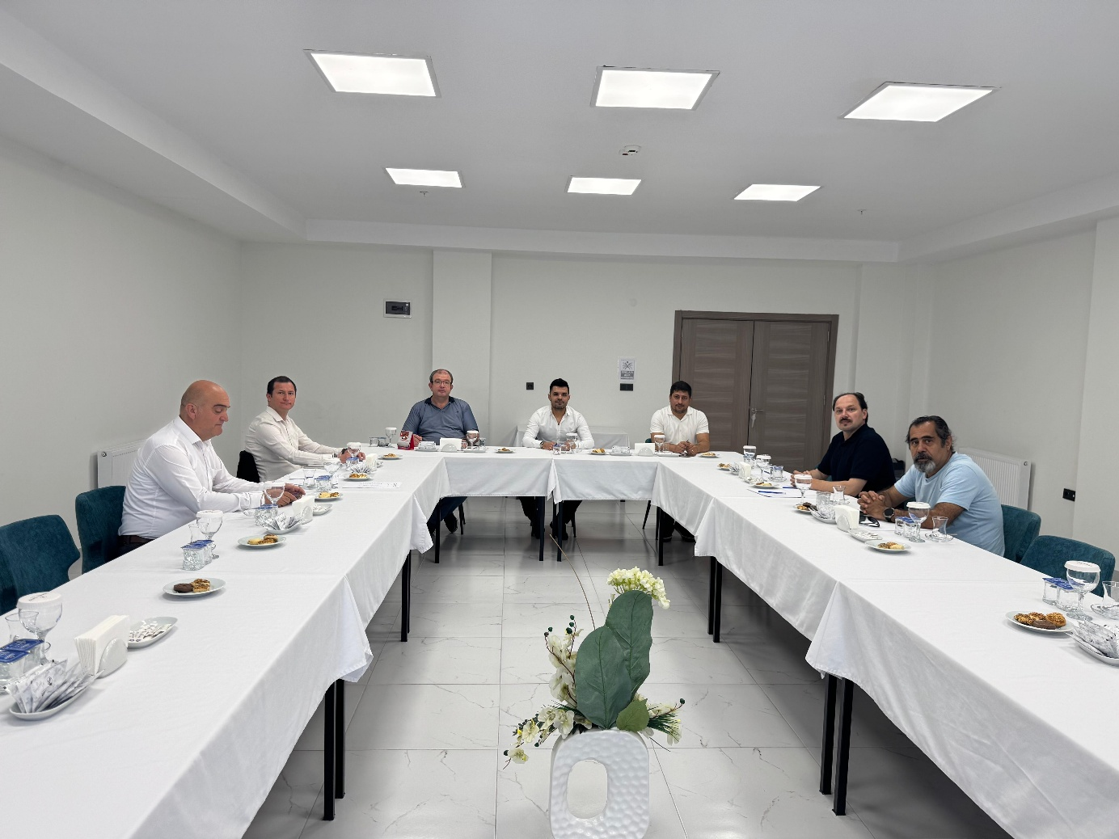

TOPLANTI TUTANAĞI

TOPLANTIYA KATILANLAR İMZA
Katılımcı | İmza
Dr. Öğr. Üyesi Faruk GÖKÇE | Katıldı
Öğr.Gör.Anıl ÖRNEK | Katıldı
Öğr.Gör.Enver SERBEST | Katıldı
Doç.Dr.Utku ONGUN | Katıldı
Dr. Öğr. Üyesi Özcan ÖZDEMİR | Katıldı
Öğr.Gör.Engin PULLUK | Katıldı
Öğr.Gör.Bilal KARASAKAL | Katıldı
Mustafa GÖKKARA - Raportör | Katıldı

